INDICAÇÃO Nº01966/2013

Sugere ao Poder Executivo Municipal, “Operação Tapa Buraco”, em toda extensão da Rua Araçatuba, no bairro Planalto do Sol.

Excelentíssimo Senhor Prefeito Municipal,

Nos termos do Art. 108 do Regimento Interno desta Casa de Leis, dirijo-me a Vossa Excelência para sugerir que, por intermédio do Setor competente, seja realizado a “Operação Tapa Buraco”, em toda extensão da Rua Araçatuba, no bairro Planalto do Sol.

**Justificativa**

Conforme podemos constatar nas fotos que seguem anexas, moradores procuram esse vereador para solicitar a “Operação Tapa Buraco”, em toda extensão da Rua Araçatuba, no bairro Planalto do Sol.

INDICAÇÃO Nº 1966/2013 - pg. 02/02

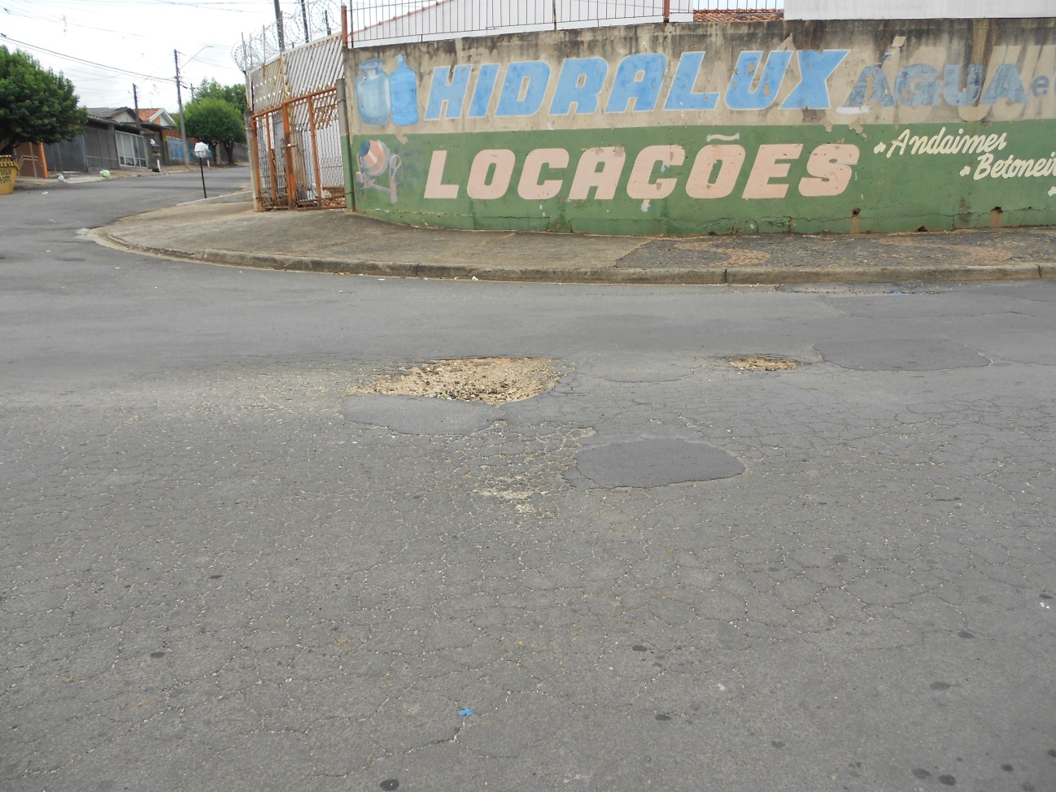

Operação tapa buracos em toda extensão da rua Araçatuba,

no bairro Planalto do Sol.

Plenário “Dr. Tancredo Neves”, em 26 de março de 2013.

**ADEMIR DA SILVA**

- Vereador-